3. Activités sur la ville patrimoniale d’Athènes



Activité 3.4.2 : réalisation d'un croquis
Maintenant que tu as réfléchi sommairement aux différents problèmes que pose la venue des Jeux olympiques, tu dois réaliser un croquis sur l’aménagement de la ville d’Athènes lors de la venue des Jeux olympiques d’été de 2004. Pour cette activité, tu te fais donc l’urbaniste en chef du comité organisateur des Jeux olympiques. Ton objectif premier est la conservation du patrimoine tout en conciliant la venue des Jeux. Tu devras par la suite justifier l'emplacement de tes éléments, en soulevant les avantages et les inconvénients de tes choix.
Qu’est-ce qu’un croquis?

Un croquis est un dessin à main levée ou à l’ordinateur Il est composé de schémas et de quelques mots et représente les principaux éléments d’un territoire existant. Le but d’un croquis est de faire comprendre simplement ta façon de voir une réalité ou un problème. Dans ce cas-ci, le problème à schématiser est l’aménagement des Jeux olympiques d’été à Athènes en ayant comme priorité la protection du patrimoine.
- Pour réaliser ton croquis tu peux utiliser l'outil du croquis en ligne à l’adresse suivante : http://www.recitus.qc.ca/croquis ou te servir du croquis qui se trouve en annexe.
***Pour accéder au Croquis en ligne, tu dois t'ouvrir un compte. Une fois rendu dans ton compte, tu dois créer un nouveau croquis, en choisissant le thème « patrimoine ». Une fois ton croquis réalisé, tu peux l'exporter pour en faire une image jpeg et le donner à ton enseignant. N'hésite pas aussi à le soumettre pour qu'il fasse partie de notre galerie sur les enjeux olympiques d'Athènes! Vous pouvez trouver un tutoriel plus détaillé sur le fonctionnement de l'application à l'intérieur de celle-ci.
Instructions pour la réalisation de ton croquis :

- donne un titre qui reflète la problématique : au centre, en haut, proprement et à l’encre;

- identifie les éléments à représenter et attribue-leur un symbole significatif :
  - des hôtels;
  - d’autres facilités de logement;
  - un aéroport;
  - des voies de transport;
  - le village olympique, devant accueillir 10 000 personnes;
  - le complexe sportif principal, avec le stade olympique;
  - un second stade d’envergure;
  - un complexe sportif de canoë-kayak (près de l’eau);
  - d’autres complexes sportifs;
- fait une légende en dessous du croquis pour identifier tous les symboles et leur signification;
- justifie l’emplacement de tes éléments dans le tableau qui suit.

Maintenant, explique pourquoi tu as placé ces éléments à ces endroits sur ton croquis :

Éléments à aménager | Avantages de l’emplacement | Inconvénients de l’emplacement
Hôtels
Autres facilités de logement

Aéroport
Des voies de transport

Village olympique

Principal complexe
sportif avec le stade olympique
Un second stade d’envergure

Complexe sportif de canoë-kayak

Autres complexes sportifs

Annexe :

Titre de mon croquis :

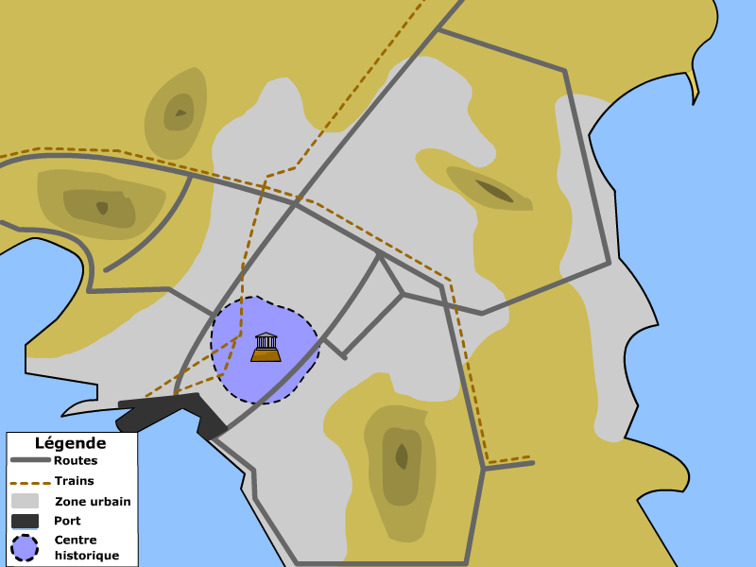 Source : Service national du RÉCIT de l'univers social

